

Centro de Ensino Superior de Rondonópolis
Faculdade do Sul de Mato Grosso (FACSUL)
Cursos de Contabilidade, Economia, Secretariado e Turismo
Disciplina de Informática Aplicada

Sistema Operacional Windows
Parte 1

por
Prof. Carlos Emilio Padilla Severo

S U M Á R I O

1 Introdução 3
2 O Sistema Operacional Windows 3
3 Operações Básicas 4
4 Configurações do Ambiente de Trabalho 6
4.1 Configurações da Barra de Tarefas 6
4.2 Configurações do Painel de Controle 7
4.2.1 Realizando ajustes das propriedades do vídeo 8
4.2.2 Ajustando as propriedades do mouse 9
4.2.2 Determinando a data e a hora 10

Introdução

A função básica do sistema operacional é gerenciar os recursos de hardware do computador. Ou seja, dar suporte para que as aplicações sejam executadas no computador. O sistema operacional mantém os aplicativos executando na memória de trabalho, competindo por recursos com outros processos.
Toda função voltada a manipulação de equipamento é realizada pelo sistema operacional, tais como: gravação e organização de informações em disco, comunicação de dados, etc.
Nos próximos capítulos serão apresentados alguns conceitos básicos sobre operação e configuração do ambiente de trabalho do sistema operacional Windows.

O Sistema Operacional Windows

O sistema operacional Windows é um ambiente de trabalho que disponibiliza ao usuário os recursos do computador. A Figura 1, apresenta a aparência da área de trabalho do Windows.
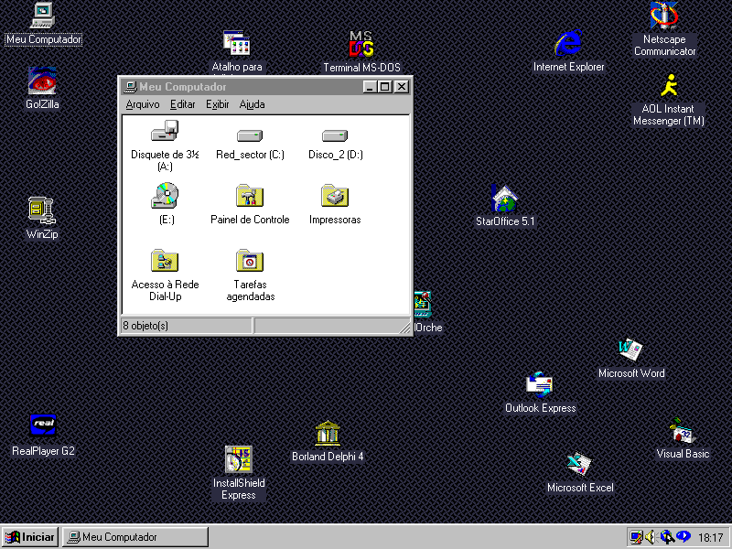
Barra de tarefas.
Uma janela.
Botão iniciar.
Referência a uma janela aberta.

Figura 1. Ambiente de Trabalho do Windows.
Sobre a área de trabalho estão os ícones, que representam atalhos para documentos, aplicativos instalados no Windows, ou grupos de programas. Observe as seguintes características da área de trabalho do Windows:
- Barra de tarefas: tarja cinza colocada, geralmente, na base da tela. Na barra de tarefas são colocadas referências para todo aplicativo aberto. Nela está o relógio e o botão iniciar.
- Botão iniciar: a partir dele, todos os aplicativos são executados, bem como outras tarefas como a configuração do computador e do ambiente de trabalho do Windows.
- Janelas: é a forma como os aplicativos (programas) são apresentados ao usuário. A janela possui uma barra de título, botões e um menu de controle. A barra de título identifica o aplicativo, enquanto que os botões servem para executarmos operações sobre as janelas.

Operações Básicas

A operação das aplicações do Windows, tais como: programas de desenho, edição de textos, planilhas eletrônicas, jogos, navegadores da Internet, etc, são apresentadas em janelas. Para operar uma janela são definidas as seguintes operações, veja Figura 2:
- Dimensionar: ação que permite a alteração das dimensões da janela, para isso o usuário deverá clicar sobre uma das bordas e arrastar o mouse até a dimensão desejada.
- Maximizar: faz com que a janela seja redimensionada, ocupando toda a área da tela.
- Minimizar: coloca a janela em segundo plano, reduzida a um botão na barra de tarefas. Não fecha a janela, mas reserva para ser usada posteriormente.
- Restaurar: quando minimizada, reapresenta a janela na área de trabalho do Windows. Quando maximizada, faz com que a janela volte ao tamanho original.
- Mover: desloca a janela pela área de trabalho do Windows. Para isso clique com o mouse sobre qualquer parte da barra de títulos da janela, mantendo pressionado o botão, deslocando até a posição desejada.
- Alternar: serve para alternarmos entre as diversas janelas abertas ao mesmo tempo. Para isso, clique na referência a janela aberta, na barra de tarefas. Outra forma é clicar sobre a área visível da janela ao fundo.
Observação: sem o uso do mouse é possível alternar as tarefas, mantendo a tecla ALT pressionada e alternando as tarefas através da tecla TAB.

- Finalizar uma tarefa: quando um determinado aplicativo não está respondendo mais a eventos do mouse devemos finalizá-lo. Para isso, pressionamos a seguinte sequência de teclas: CTRL ALT DELETE. Na lista que surgir, selecionamos o aplicativo que quisermos finalizar e pressionamos o botão finalizar tarefa.
- Alguns ponteiros do mouse e suas finalidades:

seleção normal

ocupado (realizando alguma tarefa)

ação não permitida

redimensionamento de borda superior ou inferior

redimensionamento de borda lateral

redimensionamento de diagonais

redimensionamento de diagonais



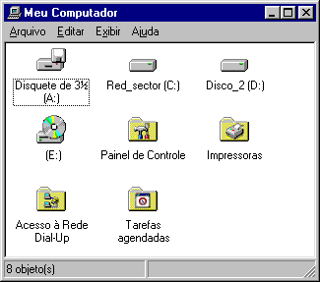
Botão minimizar.
Barra de títulos, clique aqui para mover a janela.
Botão Fechar.
Botão Maximizar

Redimensiona a janela.

Figura 2. Operações sobre uma janela.

E x e r c í c i o s:
1. Abra a janela do meu computador e realize as seguintes operações:
- altere a largura da janela;
- mova a janela para o canto superior esquerdo da área de trabalho;
- minimize a janela.

2. Abra a janela da lixeira e realize as seguintes operações:
- altere a altura da janela;
- maximize a janela;
- alterne para a janela do meu computador;
- traga a janela da lixeira novamente para primeiro plano;
- restaure o tamanho original da lixeira;

3. Feche a janela da lixeira e do meu computador.

Configurações do Ambiente de Trabalho

O ambiente de trabalho do Windows é configurável, ou seja, ajustável ao perfil do usuário que está trabalhando. Desde características de aparência da área de trabalho, janelas, mouse, data e hora, enfim, tudo pode ser ajustado.

Configurações da Barra de Tarefas

As informações e comportamentos da barra de tarefas são ajustados através da opção e configuração da barra de tarefas e menu iniciar. A Figura 3 apresenta a aparência da barra de tarefas com alguns aplicativos em uso no momento.

Figura 3. A barra de tarefas do Windows.

As modificações, ou configurações, da barra de tarefas são realizadas através de um programa específico, acionado através da sequência de menu: iniciar/configurações/barra de tarefas.
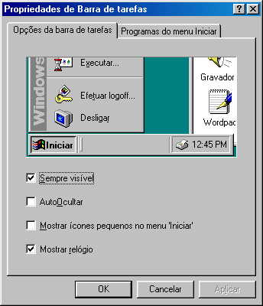
Nesta interface, o usuário irá definir as características da barra de tarefas. Entre elas:
- Sempre visível: se permanecerá visível até mesmo quando um programa estiver ativo.
- AutoOcultar: se torna visível somente se o usuário precisar utlizá-la.
- Mostrar ícones pequenos no menu iniciar: reduz o tamanho dos ícones do menu.
- Mostrar relógico: mostra ou oculta o relógio da barra de tarefas.

Figura 4. Ajustes da barra de tarefas

4.2 Configurações do Painel de Controle

O painel de controle é um grupo de programas que permitem a configuração geral do ambiente de trabalho. Com o painel de controle é possível se ajustar algumas propriedades do vídeo, mouse, data e hora, teclado, configurações regionais e dispositivos instalados no computador. Veja a aparência do painel de controle através da Figura 5.


Este é o programa de configuração do vídeo. Com ele podemos alterar o aspecto visual da área de trabalho como: cor de fundo, papel de parede, aparência das janelas, resolução de vídeo e protetor de tela.

Programa para configuração das características do mouse, tais como: velocidade do duplo clique, velocidade de deslocamento, ponteiros e outras.
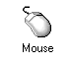

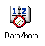
Programa para configuração das características do mouse, tais como: velocidade do duplo clique, velocidade de deslocamento, ponteiros e outras.

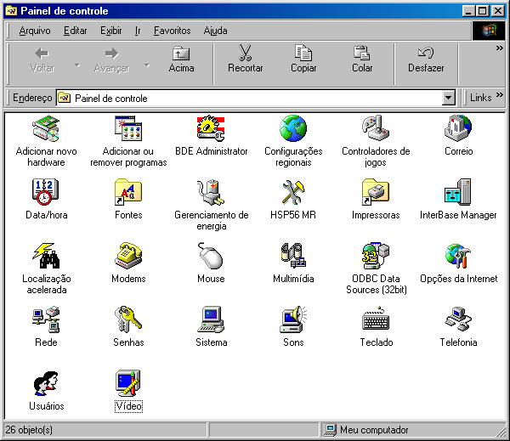

Figura 5. Grupo de programas do painel de controle

4.2.1 Realizando ajustes das propriedades do vídeo

Ao carregar o programa para configuração das propriedades do vídeo, será apresentada a tela ilustrada através das Figuras 6 a 8. Ao realizar os ajustes pressione aplicar, caso não precise mais alterar as propriedades do vídeo pressione em ok para finalizar o programa.
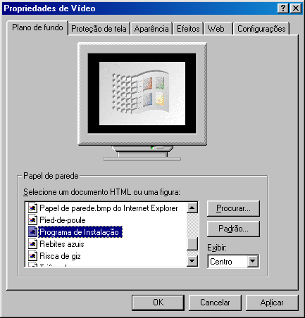

Abas de seleção

Área de visualização das configurações

Papéis de parede
Procurar um outro papel de parede

Modo de exibição

Figura 6. Ajuste do plano de fundo

Área de visualização
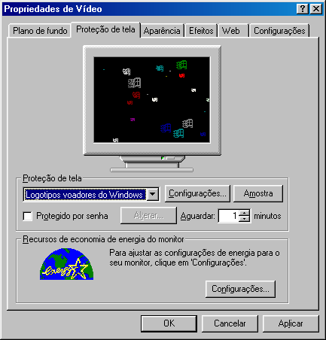

Escolha do protetor de tela

Gera uma amostra do protetor

Ajustes da exibição do protetor de tela

Figura 7. Ajustes do protetor de tela

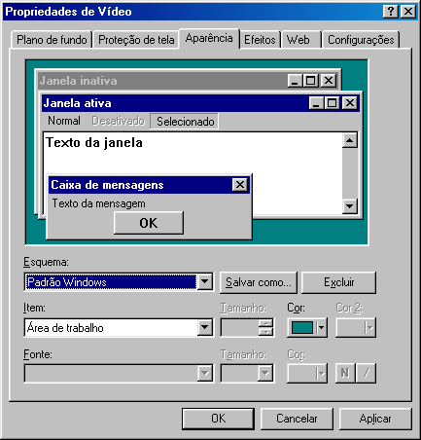
Área de visualização
Determinação de esquemas pré-definidos
Cor da área de trabalho
Item da área de trabalho

Figura 8. Ajustes da aparência do ambiente de trabalho

4.2.2 Ajustando as propriedades do mouse
Entre as propriedades do mouse que podem ser ajustadas estão: a velocidade como ocorre o duplo clique. Assim, cada usuário irá ajustar a sensibilidade do botão de acordo com as suas necessidades. Outra característica muito funcional é a velocidade com que o mouse é deslocado pela tela. Veja, através da Figura 9, como as propriedades do mouse poderão ser alteradas.

Ajuste do botão de comando
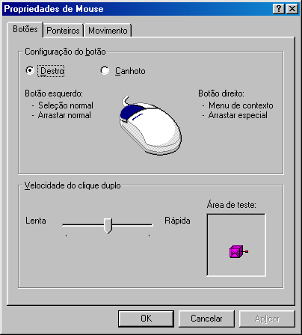

Ajuste da velocidade de deslocamento

Área de teste para verificação

Figura 9. Ajustes do mouse

4.2.2 Determinando a data e a hora

Com um duplo clique sobre o relógio da barra de tarefas, ou clicando no programa de ajuste da data e hora do painel de controle, o usuário poderá definir o horário do relógio interno. Observe a Figura 10.

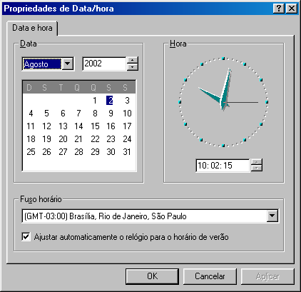

Duplo clique para acionar as propriedades de Data/hora

Ajustes das horas, minutos e segundos

Ajustes do calendário (dia, mês e ano)

Figura 10. Ajustando a data e hora

 ANOTAÇÕES

